Льготы или деньги: федеральным льготникам уже сейчас необходимо определиться с выбором
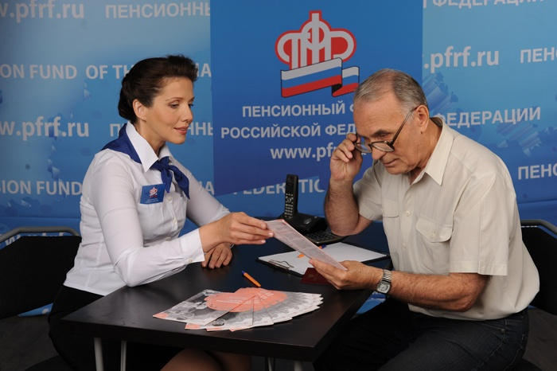
Клиентская служба (на правах отдела) в Муслюмовском районе напоминает, что у федеральных льготников есть еще два месяца – до 1 октября 2020 года, чтобы определиться с выбором способа получения набора социальных услуг (НСУ) на 2021 год.
Сделать это необходимо тем, у кого право на НСУ возникло впервые, а также тем, кто со следующего года решил изменить форму получения набора соцуслуг. Если человек уже подавал ранее заявление и не хочет менять способ получения набора, то повторно обращаться в Пенсионный фонд не надо.
Напоминаем, что социальные услуги можно получать в натуральной форме или в денежном эквиваленте. Выбрать деньги можно как вместо всего набора, который включает в себя медицинскую, санаторно-курортную и транспортную составляющие, так и вместо одной из его частей.
Стоимость полного набора социальных услуг составляет 1 155,06 рубля в месяц. В том числе:
* предоставление лекарственных препаратов, медицинских изделий и продуктов лечебного питания для детей-инвалидов (денежный эквивалент – 889,66 рубля в месяц),
* предоставление путевки на санаторно-курортное лечение для профилактики основных заболеваний (денежный эквивалент – 137,63 рубля в месяц),
* бесплатный проезд на пригородном железнодорожном транспорте или на междугородном транспорте к месту лечения и обратно (денежный эквивалент – 127,77 рубля в месяц).
Заявление о способе получения НСУ можно подать в клиентской службе ПФР по месту жительства и в многофункциональных центрах предоставления госуслуг (МФЦ). Кроме того, сделать это можно и без визита в Пенсионный фонд или МФЦ – в Личном кабинете гражданина на сайте ПФР. Кстати, информация для тех граждан, которые не помнят, какой вариант предоставления НСУ они выбрали ранее, здесь же доступен сервис информирования об установленных социальных выплатах. В режиме реального времени жители региона могут посмотреть, в каком виде они получают социальные льготы: в натуральной форме или в денежном эквиваленте.
На сегодняшний день в Муслюмовском районе насчитывается 2221 федеральных льготников.
Для справки:
Кому положен набор социальных услуг?
* члены семей погибших (умерших) инвалидов войны, участников Великой Отечественной войны и ветеранов боевых действий;
* инвалиды, в том числе дети-инвалиды;
* инвалиды войны;
* бывшие несовершеннолетние узники концлагерей, гетто и других мест принудительного содержания, созданных фашистами и их союзниками в период Второй мировой войны;
* участники Великой Отечественной войны и ветераны боевых действий;
* лица, награжденные знаком «Жителю блокадного Ленинграда»;
* граждане, подвергшиеся воздействию радиации вследствие радиационных аварий и ядерных испытаний.

